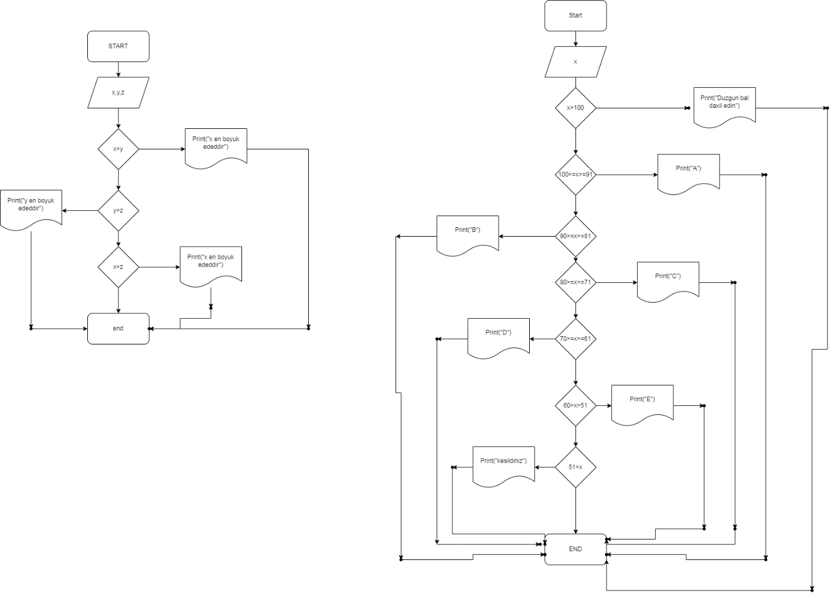 1.İmtahan qiymətlərinə görə tələbənin A,B,C,D və ya E almasını və ya kəsildiyini təyin etməli:             Tələbənin qiyməti 0 və 100 arası olmalıdı, əgər deyilsə çıxışa "düzgün bal daxil edin" yazılsın;  
  
               Egər qiymət 100 - 91 arası olarsa, çıxışa "A";  
  
               Egər qiymət 90 - 81 arası olarsa,  çıxışa   "B";  
  
               Egər qiymət 80 - 71 arası olarsa, çıxışa   "C";  
  
               Egər qiymət 70 - 61 arası olarsa, çıxışa   "D";  
  
               Egər qiymət 60 - 51 arası olarsa, çıxışa   "E";  
  
               51-dən kiçik olarsa, çıxışa  "kəsildiniz" yazılsın.  
  
  
    2. X, Y və Z ədədləri verilir. Hansı ədədin böyük olduğunu ekrana çıxardan bir alqoritm yazırsız.